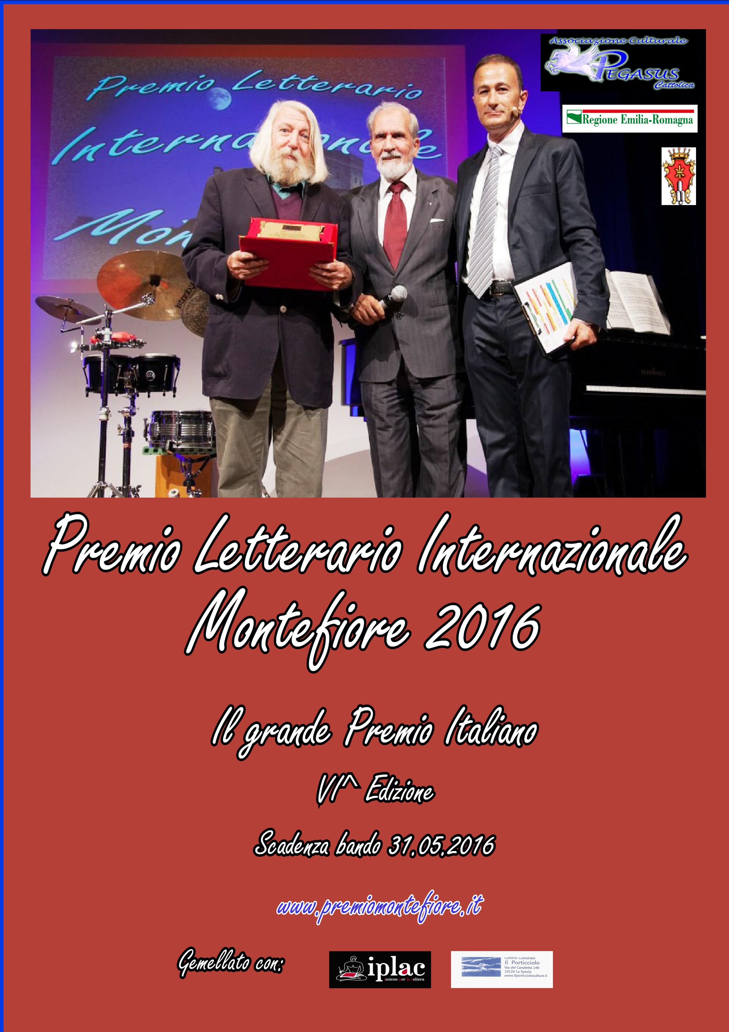

PREMI
Cat. “A” libro edito di narrativa di poesia o di saggistica in lingua italiana o straniera.

1° classificato € 1000 + trofeo
2° classificato trofeo
3° classificato targa
4° classificato targa
5° classificato targa

Cat. “B” opere inedite di poesia in lingua italiana, in lingua straniera o in vernacolo.

1° classificato € 500 + trofeo
2° classificato trofeo
3° classificato targa
4° classificato targa
5° classificato targa

Cat. “C”. narrativa inedita breve in lingua italiana o straniera.

1° classificato € 500 + trofeo
2° classificato trofeo
3° classificato targa
4° classificato targa
5° classificato targa

Cat. “D”. silloge poetica inedita in lingua italiana o straniera.

1° classificato pubblicazione + trofeo
2° classificato trofeo
3° classificato targa
4° classificato targa
5° classificato targa

Cat. “E”. romanzo inedito o raccolta di racconti in lingua italiana o straniera.

1° classificato pubblicazione + trofeo
2° classificato trofeo
3° classificato targa
4° classificato targa
5° classificato targa

Saranno inoltre assegnati i seguenti premi:

Premio Speciale “Dario Ghiringhelli"
Premio della giuria (targa)
premio della critica (targa)
Premio pianeta donna riservato ad autrici che hanno prodotto opere di mirabile spessore.(trofeo)
Premio di merito ad autori ed autrici degne di considerazione.
Premio speciale “Giovani” per autori promettenti dai 14 ai 18 anni.
(Pubblicazione + Targa) in caso si partecipi con romanzo.
Premio speciale I.p.l.a.c. (offerto dall’associazione culturale I.P.LA.C.)
Premio speciale"Il porticciolo" (offerto dall’associazione culturale il Porticciolo)
Premio speciale favole (riservato a opere fiabesche sia edite che inedite (trofeo)
Regolamento
L’associazione Culturale “PEGASUS CATTOLICA” con il Patrocinio della Regione Emilia Romagna, della Provincia di Rimini e del Comune di Montefiore Conca, organizza la 6^ Edizione del Premio letterario Internazionale Montefiore articolato in cinque sezioni.
A. Libro edito di Narrativa, di Poesia o di Saggistica in lingua Italiana in vernacolo o Straniera .
B. Opere inedite di poesia in lingua Italiana, in Vernacolo o Straniera
C. Opere inedite di narrativa in lingua Italiana, in Vernacolo o Straniera
D. Silloge poetica inedita in lingua Italiana in Vernacolo o Straniera
E Romanzo inedito o raccolta di racconti in lingua Italiana in vernacolo o Straniera.
per opere in lingua diversa dall’italiano e dall’inglese occorre inviare apposita traduzione.
Il tema è libero.
E’ possibile partecipare alla sezione A con più opere, (in questo caso la quota è multipla) per le categorie B e C, con max tre elaborati, alla categoria D con min. 20 poesie non esiste un limite massimo, alla categoria E con più elaborati (in questo caso la quota è multipla) senza limite di pagine. Ogni concorrente può liberamente partecipare a più categorie.
ART. 1
L’iscrizione al concorso è aperta a tutti i cittadini Europei. L’adesione da parte dei minori deve essere controfirmata da chi ne esercita la patria potestà.
ART. 2
I concorrenti o le case editrici per partecipare al concorso dovranno versare un contributo per associarsi all’iniziativa di € 20,00 per ogni categoria sul C/C BANCARIO n. 2946 –Coord. Bancarie IT-71Z/08578/67750/000030102946 intestato all’Associazione Culturale “PEGASUS CATTOLICA” o in alternativa assegno circolare intestato all’Associazione entro e non oltre il 15.06.2016 (farà fede la data del timbro postale). Ed inviare le composizioni complete di fotocopia del versamento o corredate dell’assegno, al seguente indirizzo:
Associazione Culturale “PEGASUS CATTOLICA” via Irma Bandiera 29 47841 Cattolica (RN). Tel. 347 1021100 pegasus@associazionepegasuscattolica.it;

ART. 3
Per la categoria A verranno inviate n. 3 copie di ogni libro, in cartaceo, (è possibile inviare in formato pdf copia del libro, qualora esistesse una versione pubblicata in Ebook) riguardanti libri editi nel periodo maggio 2006 – maggio 2016. Le composizioni relative alle categorie B,C,D,E, dovranno pervenire in formato elettronico o all'indirizzo mail dell'associazione, o in formato cartaceo all'indirizzo di cui all'art. 2.Le opere partecipanti alla sezione poesia non potranno essere superiori a cinquanta versi, mentre le composizioni di narrativa breve, Cat. C non potranno superare (indicativamente) le 10 cartelle (A4) standard in corpo dodici, 1800 battute compresi gli spazi, le opere dovranno essere rilegate con spillatura metallica. Per quanto riguarda le categorie D ed E non vi sono limiti di cartelle.

ART. 4
Le opere premiate e segnalate resteranno a disposizione dell’Associazione, quelle inedite verranno distrutte a tutela del Copyright, non verranno comunque restituite.I premiati dovranno ritirare personalmente i premi o mandare persona fidata durante la manifestazione, ad eccezione dei premi in denaro, che potranno essere ritirati esclusivamente dall’interessato. Si precisa che i premi non potranno in alcun modo essere spediti. In caso di Ex Aequo il premio verrà diviso in parti uguali fra i partecipanti.
ART. 5
La premiazione avverrà Domenica 25 Settembre 2016 alle ore 15.30, presso lo splendido Teatro Malatesta di Montefiore Conca (RN).
ART. 6
I premi consisteranno in assegni in denaro, trofei, targhe e pubblicazioni con la casa editrice Pegasus Edition. I premi in denaro in particolare dovranno essere ritirati personalmente, gli assegni non ritirati andranno a costituire il fondo premi per le successive edizioni, per tutti gli altri premi è previsto il ritiro per delega o la spedizione previo pagamento delle spese previste.
Altri premi eventuali potranno essere istituiti in corso d’opera dall’Associazione, il giudizio della commissione preposta sarà insindacabile ed inappellabile.
ART. 8
I vincitori delle cinque categorie dei premi, dei premi della giuria, della critica e dei premi di merito, saranno avvertiti tramite telefonata, mail, o lettera almeno 15 giorni prima della data della cerimonia di premiazione. Tutti i partecipanti potranno comunque consultare gli elenchi dei vincitori direttamente sul sito dell’Associazione entro le 48 ore successive alla chiusura dei lavori della commissione valutatrice.
ART. 9
Non sono previsti rimborsi per spese d’albergo e di viaggio, i partecipanti potranno pernottare qualora lo desiderino presso un hotel convenzionato con l’Associazione e raggiungere la sede della premiazione con i propri mezzi. Coloro i quali avessero partecipato al Premio Letterario Internazionale Città di Cattolica e desiderassero partecipare a questo premio con la medesima opera edita (questo articolo si applica solo alle opere edite) potranno evitare di inviare le tre copie dell’opera stessa poiché già in possesso dell’organizzazione. (specificare nel coupon di partecipazione).
ART.10
L’iscrizione al presente bando implica l’accettazione di tutte le regole in esso contenute.

Coupon da compilare per partecipare al concorso.

Ecco i miei dati (compilare n stampatello)
Nome _________________________________________________________
Cognome _____________________________________________________
Data di nascita ______________________________________________
Luogo di nascita _____________________________________________
Indirizzo ______________________________________________________
Cap. _______________ Citta’ _____________________________________
Provincia ______________________
Categorie per le quali si partecipa_____________
Titolo dell'opera:____________________________________________
Telefono fisso ________________________________________________
Cell. __________________________________________________________
Indirizzo di posta elettronica ______________________________

Informativa per la tutela della privacy (Legge 675/96 Art. 10)- I dati indicati saranno oggetto di trattamenti informatici o manuali esclusivamente nell’ambito delle nostre iniziative. Il trattamento verrà effettuato in modo da garantire la riservatezza e la sicurezza. I diritti dell’interessato sono quelli previsti dalla citata Legge.
Prendo atto dell’informativa di cui sopra ed acconsento al trattamento dei dati forniti nei termini sopra indicati, ivi compresa la trasmissione a case editrici in caso di segnalazione di merito.

Data _____________________ Firma (del genitore, se minore)

__________________________________

